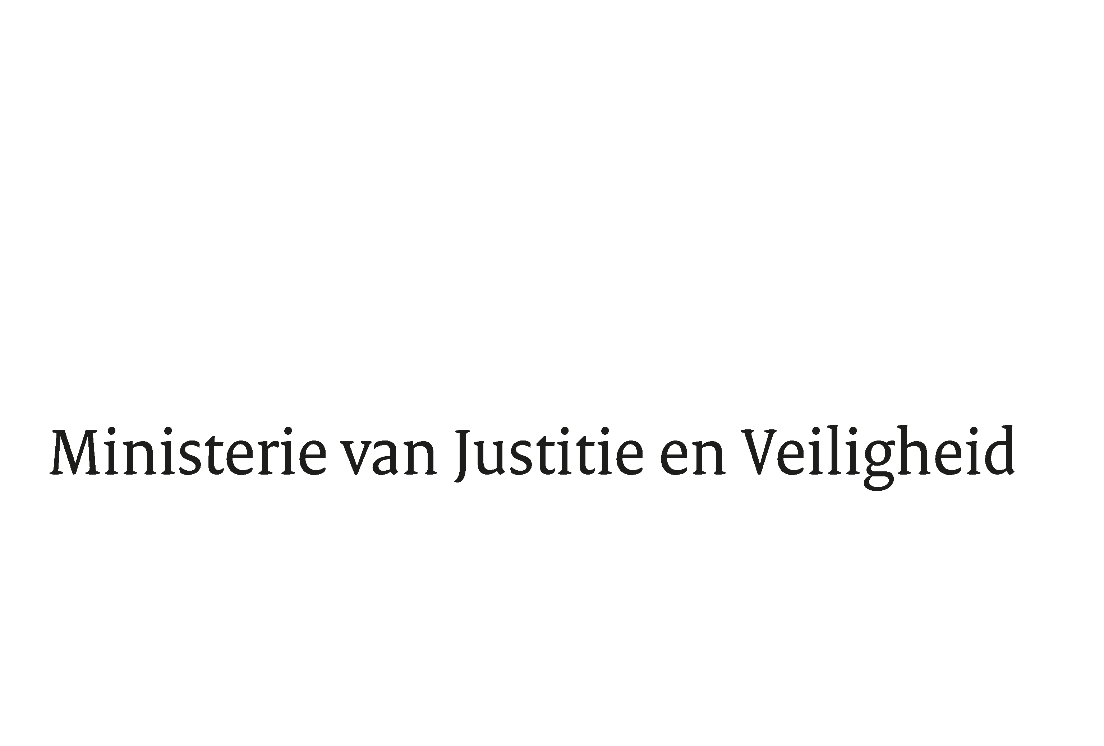

> Retouradres Postbus 20301 2500 EH Den Haag
Aan de Voorzitter van de Tweede Kamer
der Staten-Generaal
Postbus 20018
2500 EA DEN HAAG

Datum | 30 maart 2022
Onderwerp | Ontwerpbesluit tot wijziging van het Besluit vergoedingen rechtsbijstand 2000, het Besluit toevoeging mediation en het Vreemdelingenbesluit 2000 in verband met aanpassing van de vergoedingen van rechtsbijstandverleners en mediators
Directie Wetgeving en Juridische Zaken
Sector Staats- en Bestuursrecht

Turfmarkt 147
2511 DP Den Haag
Postbus 20301
2500 EH Den Haag
www.rijksoverheid.nl/jenv

Ons kenmerk
3910279

Bij beantwoording de datum en ons kenmerk vermelden. Wilt u slechts één zaak in uw brief behandelen.

Hierbij bied ik u aan de beantwoording van de vragen van de vaste commissie voor Justitie en Veiligheid over het ontwerpbesluit tot wijziging van het Besluit vergoedingen rechtsbijstand 2000, het Besluit toevoeging mediation en het Vreemdelingenbesluit 2000 in verband met aanpassing van de vergoedingen van rechtsbijstandverleners en mediators (Kamerstukken II 2021/22, 31 753, nr. 247).

De Minister voor Rechtsbescherming,
F.M. Weerwind

